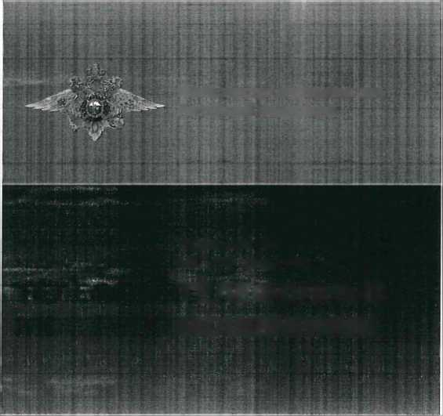
НАИБОЛЕЕ РАСПРОСТРАНЕННЫЕ СХЕМЫ ТЕЛЕФОННОГО МОШЕННИЧЕСТВА
Обман по телефону: требование выкупа или взятки за освобождение якобы из отделения полиции знакомого или родственника.
5М5-просьба о помощи: требование перевести определённую сумму на указанный номер, используется обращение «мама», «друг», «сынок» и т.п.
Телефонный номер-«грабитель»: платный номер, за один звонок на который со счёта списывается денежная сумма.
Выигрыш в лотерее, которую якобы проводит радиостанция или оператор связи: Вас просят приобрести карты экспресс-оплаты и сообщить коды либо перевести крупную сумму на свой счёт, а потом ввести специальный код.
Простой код от оператора связи: предложение услуги или другой выгоды - достаточно ввести код, который на самом деле спишет средства с Вашего счёта.
Штрафные санкции и угроза отключения номера: якобы за нарушение договора с оператором Вашей мобильной связи.
Ошибочный перевод средств: просят вернуть деньги, а потом дополнительно снимают сумму по чеку.
Услуга, якобы позволяющая получить доступ к 5М5 и звонкам другого человека.
Телефонное мошенничество известно давно - оно возникло вскоре после массового распространения домашних телефонов.
В настоящее время, когда личный номер мобильного телефона может быть у любого члена семьи, от десятилетнего ребёнка до восьмидесятилетнего пенсионера, случаи телефонного мошенничества множатся с каждым годом.
В организации телефонных махинаций участвуют несколько преступников. Очень часто в такие группы входят злоумышленники, отбывающие срок в исправительно-трудовых учреждениях.
Мошенники разбираются в психологии и умело используют всю доступную информацию, включая ту, которую жертва мошенничества невольно выдаёт при общении.
МВД РФ напоминает, что чаще всего в сети телефонных мошенников попадаются пожилые люди или доверчивые подростки. При этом каждый человек может стать жертвой мошенничества, если не будет следовать простым правилам безопасности.

